GUIA DE EJERCICIOS
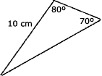
1) Dados los siguientes triángulos, determinar cuáles son congruentes.
I. II. III.
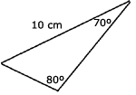
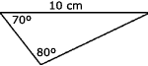

a) Sólo I y II b) Sólo I y III c) Sólo II y III d) I, II y III e) Ninguno

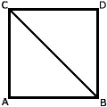
2) Un alumno para demostrar en el cuadrado de la figura que ABC BCD, determinó que AB BD, que AC DC y que el CAB BDC, por ser rectos. ¿Qué criterio de congruencia utilizó?
a) LLL b) LAL c) ALA d) AAL e) LLA

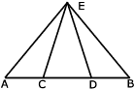
3) En la figura, el CDE es isósceles. C es punto medio de AD y D es punto medio de CB. ¿Qué criterio de congruencia permite demostrar que el ACE BDE?
a) LAL b) ALA c) LLA d) LLL e) AAL

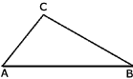
4) En los triángulos siguientes se verifica que AB DE, que BC EF y que el CAB FDE. ¿Qué criterio permite demostrar que estos triángulos son congruentes?
a) LLL b) LAL c) ALA d) LLA e) Falta Información

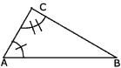
5) En la figura, el ABC DEF, entonces se verifica que:
a) AC DF b) BC DE c) AB FE d) AC FE e) AB FD

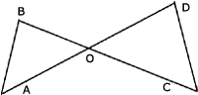
6) Para demostrar que los triángulos AOB y COD de la figura, son congruentes, es necesario saber que:
a) AB DC b) BAO DCO c) AB //CD

d) AO DO y AB CD e) BO CO y AO DO

7) Marca la alternativa de la proposición verdadera
a) Dos triángulos rectángulos son congruentes si sus ángulos agudos respectivos son congruentes.
b) Dos triángulos son congruentes si sus lados homólogos miden lo mismo.
c) Dos triángulos son congruentes si sus ángulos respectivos son iguales.
d) Para demostrar que dos triángulos son congruentes se puede utilizar el criterio AAL
e) Todos los triángulos equiláteros son congruentes.

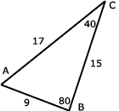
8) Los triángulos ABC y DEF de la figura son congruentes, entonces la medida de EF es:
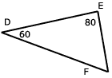 a) 9 b) 15 c) 17 d) 40
e) Falta información

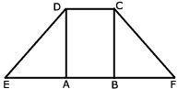
9) En la figura, ABCD es rectángulo y el DEA CFB. ¿Qué criterio permite demostrar que el EAD FBC?
a) LLL b) LLA c) ALA d) LLA e) Falta Información

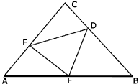
10) En la figura, ABC equilátero y AF BD CE. El criterio que permite demostrar que los triángulos AFD, ECF y BDE son congruentes es:
a) LAL b) LLL c) ALA d) LLA e) LAA

